在已开启CPU响应外部中断的前提下，当检测到外部中断发生，系统控制寄存器组（SCB）中的ICSR寄存器低9位将显示当前正在活跃的异常号。例如，当外部中断线3发生可被检测到的动作时，ICSR[8:0]为0x19，十进制为25，对应中断向量表中第25个中断向量（EXTI Line3 Interrupt）。

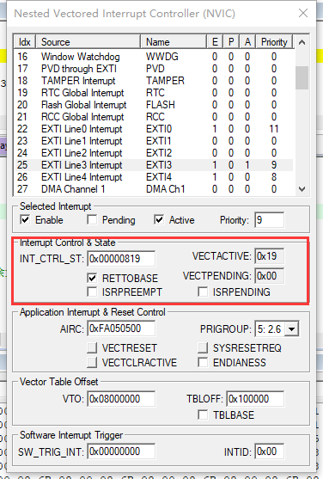

其余的，Application Interrupt & Reset Control框内AIRC寄存器表示有关中断优先级配置。Vector Table Offset框内VTO表示中断向量表起始地址。Software Interrupt Trigger则表示软件中断有关内容。